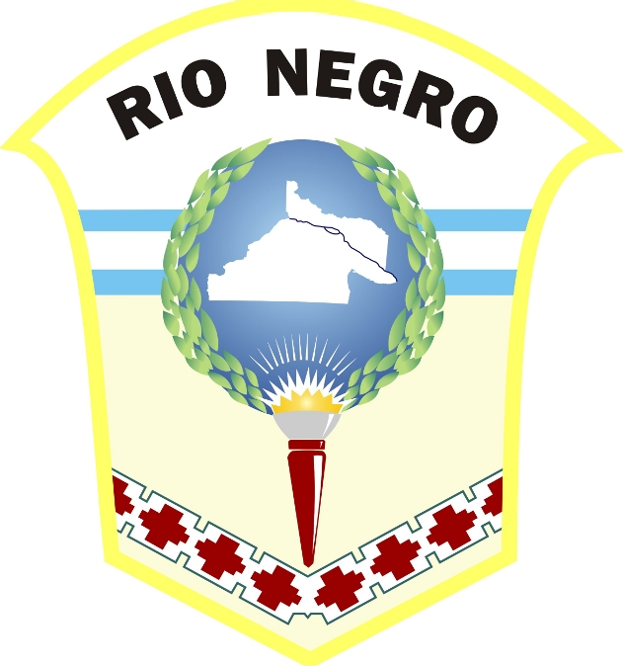

Ministerio de Salud
Provincia de Río Negro

